МИНОБРНАУКИ РОССИИ

Федеральное государственное бюджетное образовательное учреждение высшего образования

**«САРАТОВСКИЙ НАЦИОНАЛЬНЫЙ ИССЛЕДОВАТЕЛЬСКИЙ ГОСУДАРСТВЕННЫЙ УНИВЕРСИТЕТ ИМЕНИ Н.Г. ЧЕРНЫШЕВСКОГО»**

Кафедра теоретических основ компьютерной безопасности и криптографии

**Протокол Ньюмана-Стабблбайна**

ОТЧЁТ

ПО ДИСЦИПЛИНЕ

«КРИПТОГРАФИЧЕСКИЕ ПРОТОКОЛЫ»

студента 5 курса 531 группы

специальности 10.05.01 Компьютерная безопасность

факультета компьютерных наук и информационных технологий

Норикова Павла Сергеевича

|  |  |  |
| --- | --- | --- |
| Преподаватель  аспирант | __________ | Р. А. Фарахутдинов |
|  | подпись, дата |  |

Саратов 2023

**ВВЕДЕНИЕ**

Цель работы – изучение и реализация протокола обмена ключами Ньюмана-Стабблбайна.

**1 Теория**

Криптографический протокол Ньюмана-Стабблбайна для удостоверения подписи и обмена ключами был впервые опубликован в 1993 году. Протокол является модификацией протокола Yahalom и разработан в Массачусетском технологическом институте (MIT) Клифордом Ньюманом и Стюартом Стабблбайном.

Данный протокол является усовершенствованной версией протокола Yahalom. Особенностью протокола является отсутствие необходимости синхронизации часов у сторон, а также возможность повторной аутентификации без использования промежуточной стороны.

* 1. **Описание алгоритма**

1. $Alice→\{A,R_{A}\}→Bob$. Алиса отправляет Бобу сообщение, содержащее идентификатор Алисы и некоторое случайное число Алисы.
2. $Bob→\left\{B,R_{B},E_{B}(A,R_{A},T_{B}) \right\}→Trent$. Боб объединяет идентификатор Алисы, ее случайное число и метку времени, шифрует сообщение общим с Трентом ключом и посылает его Тренту, добавив свой идентификатор и случайное число Боба.
3. $Trent→\{E_{A}\left(B,R_{A},K,T_{B}\right),E_{B}\left(A, K, T_{B}\right),R_{B}\}→Alice$. Трент генерирует сеансовый ключ K , а затем создает два сообщения. Первое включает идентификатор Боба, случайное число Алисы, случайный сеансовый ключ, метку времени и шифруется общим для Трента и Алисы ключом. Второе состоит из идентификатора Алисы, сеансового ключа, метки времени и шифруется общим для Трента и Боба ключом. Трент добавляет к ним случайное число Боба и отправляет Алисе.
4. $Alice→\{E_{B}\left(A,K,T_{B}\right),E_{K}(R_{B})\}→Bob$. Алиса извлекает K и убеждается, что R A совпадает с тем, что было послано на этапе 1. Алиса отправляет Бобу два сообщения. Первое - это второе сообщение от Трента, зашифрованное ключом Боба. Второе - это случайное число Боба, зашифрованное сеансовым ключом.

Боб расшифровывает сообщение своим ключом и убеждается, что значения T B и R B не изменились.

Если оба случайных числа и метка времени совпадают, то Алиса и Боб убеждаются в подлинности друг друга и получают секретный ключ. Нет необходимости синхронизировать часы, так как метка времени определяется только по часам Боба и только Боб проверяет созданную им метку времени.

* 1. **Проверка подлинности**

1. $Alice→\{E_{B}\left(A,K,T_{B}\right), R_{A}^{'}\}→Bob$. Алиса отправляет Бобу сообщение, присланное Трентом на этапе 3 и новое случайное число.
2. $Bob→\left\{R_{B}^{'},E_{K}(R_{A}^{'}) \right\}→Alice$. Боб отправляет Алисе свое новое случайное число и случайное число Алисы, шифруя их сеансовым ключом.
3. $Alice→\{E_{K}(R_{B}^{'})\}→Bob$. Алиса отправляет Бобу его новое случайное число, зашифрованное сеансовым ключом.

**2 Практическая реализация**

**2.1 Описание программы**

Функции *encr* и *decr* осуществляют шифрование и расшифрование соответственно.

**2.2 Тестирование программы**

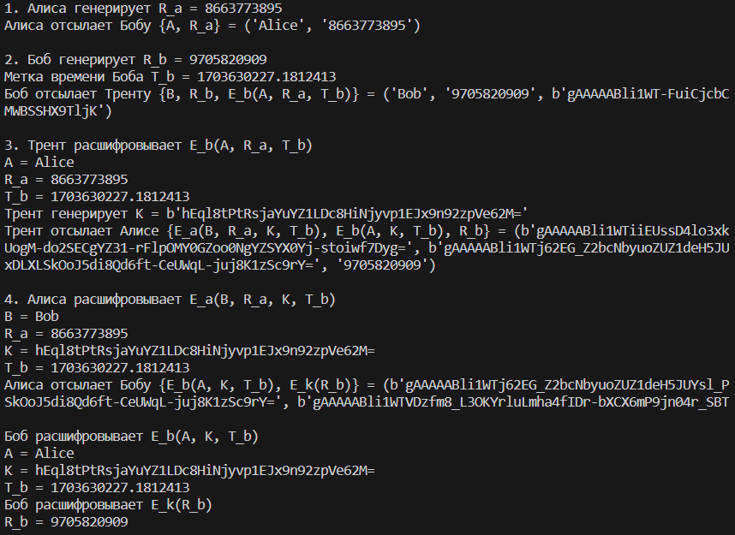

Рисунок 1 - Работа протокола

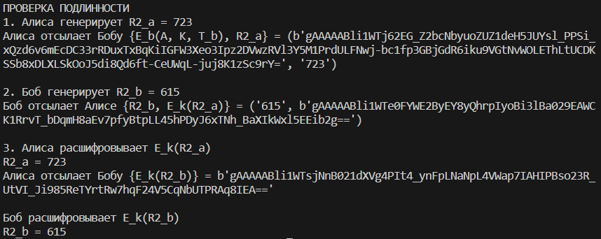

Рисунок 2 – Проверка подлинности

**ПРИЛОЖЕНИЕ А**

**Листинг программы**

from cryptography.fernet import Fernet

import time

import random

def encr(key, x):

data = ''

for i in x:

if type(i) == bytes:

data += str(i, 'utf-8')

else:

data += str(i)

data += '\n'

data = data[:-1]

cipher_suite = Fernet(key)

data = bytes(data, 'utf-8')

enc = cipher_suite.encrypt(data)

return enc

def decr(key, enc):

cipher_suite = Fernet(key)

dec = cipher_suite.decrypt(enc)

dec = str(dec, 'utf-8')

res = dec.split('\n')

return res

########1########

A_rand = random.randint(1, 10000000000)

A_key = Fernet.generate_key()

print('1. Алиса генерирует R_a =', A_rand)

s1 = ("Alice", str(A_rand))

print("Алиса отсылает Бобу {A, R_a} =", s1, '\n')

########2########

B_rand = random.randint(1, 10000000000)

B_key = Fernet.generate_key()

B_time = time.time()

print('2. Боб генерирует R_b =', B_rand)

print('Метка времени Боба T_b =', B_time)

s2 = ("Bob", str(B_rand), encr(B_key, (s1[0], s1[1], B_time)))

print("Боб отсылает Тренту {B, R_b, E_b(A, R_a, T_b)} =", s2, '\n')

########3########

K = Fernet.generate_key()

dec_s2 = decr(B_key, s2[2])

print('3. Трент расшифровывает E_b(A, R_a, T_b)')

print('A =', dec_s2[0])

print('R_a =', dec_s2[1])

print('T_b =', dec_s2[2])

print('Трент генерирует K =', K)

s3_1 = encr(A_key, (s2[0], dec_s2[1], K, dec_s2[2]))

s3_2 = encr(B_key, (dec_s2[0], K, dec_s2[2]))

s3 = (s3_1, s3_2, s2[1])

print("Трент отсылает Алисе {E_a(B, R_a, K, T_b), E_b(A, K, T_b), R_b} =", s3, '\n')

########4########

dec_s3_1 = decr(A_key, s3[0])

print('4. Алиса расшифровывает E_a(B, R_a, K, T_b)')

print('B =', dec_s3_1[0])

print('R_a =', dec_s3_1[1])

print('K =', dec_s3_1[2])

print('T_b =', dec_s3_1[3])

s4 = (s3[1], encr(dec_s3_1[2], {s3[2]}))

print("Алиса отсылает Бобу {E_b(A, K, T_b), E_k(R_b)} =", s4, '\n')

dec_s4_1 = decr(B_key, s4[0])

dec_s4_2 = decr(bytes(dec_s4_1[1], 'utf-8'), s4[1])

print('Боб расшифровывает E_b(A, K, T_b)')

print('A =', dec_s4_1[0])

print('K =', dec_s4_1[1])

print('T_b =', dec_s4_1[2])

print('Боб расшифровывает E_k(R_b)')

print('R_b =', dec_s4_2[0], '\n', '\n')

########ПРОВЕРКА ПОДЛИННОСТИ########

########1########

print('ПРОВЕРКА ПОДЛИННОСТИ')

A_rand2 = random.randint(1, 1000)

print('1. Алиса генерирует R2_a =', A_rand2)

ss1 = (s3_2, str(A_rand2))

print("Алиса отсылает Бобу {E_b(A, K, T_b), R2_a} =", ss1, '\n')

########2########

B_rand2 = random.randint(1, 1000)

print('2. Боб генерирует R2_b =', B_rand2)

ss2 = (str(B_rand2), encr(dec_s4_1[1], {ss1[1]}))

print("Боб отсылает Алисе {R2_b, E_k(R2_a)} =", ss2, '\n')

########3########

dec_ss2 = decr(dec_s3_1[2], ss2[1])

print('3. Алиса расшифровывает E_k(R2_a)')

print('R2_a =', dec_ss2[0])

ss3 = encr(dec_s4_1[1], {ss2[0]})

print("Алиса отсылает Бобу {E_k(R2_b)} =", ss3, '\n')

dec_ss3 = decr(bytes(dec_s4_1[1], 'utf-8'), ss3)

print('Боб расшифровывает E_k(R2_b)')

print('R2_b =', dec_ss3[0])